Jordi Bertomeu: "Si lográsemos una Iglesia que no se esconde esperando que no la pillen, como una asociación para delinquir, cambiarían las cosas"
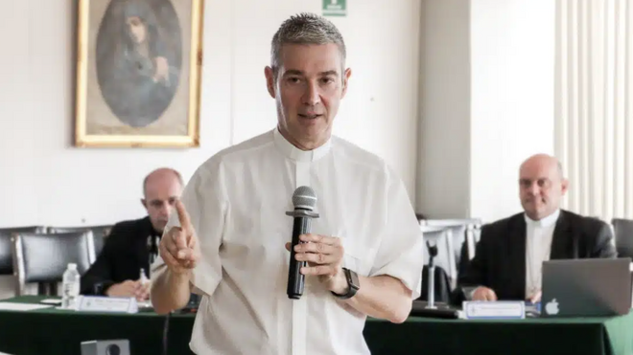
Jordi Bertomeu, en México Desde la Fe

“Para las víctimas lo primero es tener justicia. No puede haber misericordia sin justicia. Yo, en 13 años que llevo en el Dicasterio, nunca me he encontrado ninguna víctima que en primer lugar reclame dinero. Todas quieren justicia y es un reclamo que sí es correcto hacerlo, claro que sí"

"La cultura de prevención, la cultura del cuidado, es poder ofrecer en la Iglesia espacios sanos y seguros para todos. Pero para todos es para todos. Sean menores, sean adultos, adultas vulnerables. Entonces aquí queda un largo camino por hacer juntos… porque para eso está también la Santa Sede"

Al referirse a cómo se puede defender a la Iglesia ante los constantes ataques que recibe debido a los diversos casos de abusos que se han presentado, monseñor Jordi aseguró que la mejor manera de hacerlo es no participando en el encubrimiento, porque no es una cultura que “Jesús de Nazaret predicó. No creo que la defendamos así”
21.07.2025 | Jorge Reyes
(Desde la Fe).- Una de las prioridades del Papa León XIV es garantizar la seguridad de los menores y de las personas vulnerables dentro de las estructuras de la Iglesia para acabar con los abusos que tanto afectan a la institución católica, aseguró Monseñor Jordi, conocido como el “Agente 007 del Vaticano”, encargado de investigar y atender los problemas de abusos en todo el mundo.
En entrevista exclusiva con Desde la fe, el enviado personal del Papa para misiones especiales y oficial del Dicasterio para la Doctrina de la Fe del Vaticano, habló sobre la necesidad de que las víctimas de abuso tengan justicia y de ser posible se les repare el daño ocasionado, porque “no puede haber misericordia sin justicia”.
De la misma manera, reconoció que entre los problemas que ha detectado durante los 13 años que lleva investigando diversos casos, es que la Iglesia no cuenta con planes de prevención de abusos dentro de sus estructuras, razón por la que es posible que este tipo de “miserias” se sigan presentando, “porque siempre habrá alguien que las cometerá”.
Durante la charla que se llevó a cabo en el edificio sede de la Arquidiócesis Primada de México, monseñor Jordi dejó en claro qué significa la prevención para la Santa Sede, qué es lo que se debe hacer para erradicar este problema de manera definitiva y cómo se puede defender a la Iglesia ante los ataques que sufre debido a los casos de abuso que se presentan.

Garantizar la seguridad de los menores
Monseñor Jordi señaló que la Iglesia en América Latina ha entrado con retraso a la lucha contra los abusos, lo que “significa que se está poniendo las pilas en lo que se refiere a la protección y tutela de los menores abusados por clérigos, sacerdotes o diáconos”.
Destacó que Latinoamérica enfrenta en este momento un nuevo reto, que no es “solo tutelar a los menores abusados sexualmente, sino tutelar a todos aquellos adultos vulnerables que también están siendo abusados” de diversas maneras, esto es, que “sufren abusos de conciencia, abusos espirituales y, sobre todo, abusos de poder, abusos de autoridad”.
En este tenor, Monseñor Jordi aseguró que para el Papa León XIV este reto, que la Iglesia sea un entorno seguro para todos los fieles, y no se presenten más abusos, “seguramente será una de sus prioridades, porque tenemos que dar solución a lo que está siendo un reclamo para todo el pueblo”, garantizar la seguridad de los menores y personas vulnerables dentro de las estructuras eclesiásticas.

Buscamos que las víctimas de abuso de la Iglesia tengan justicia
Al referirse a la manera en como se garantiza que las víctimas de abuso sean escuchadas y sus abusadores reciban el castigo que merecen, Monseñor Jordi subrayó que lo primero que se debe garantizar es que tengan justicia.
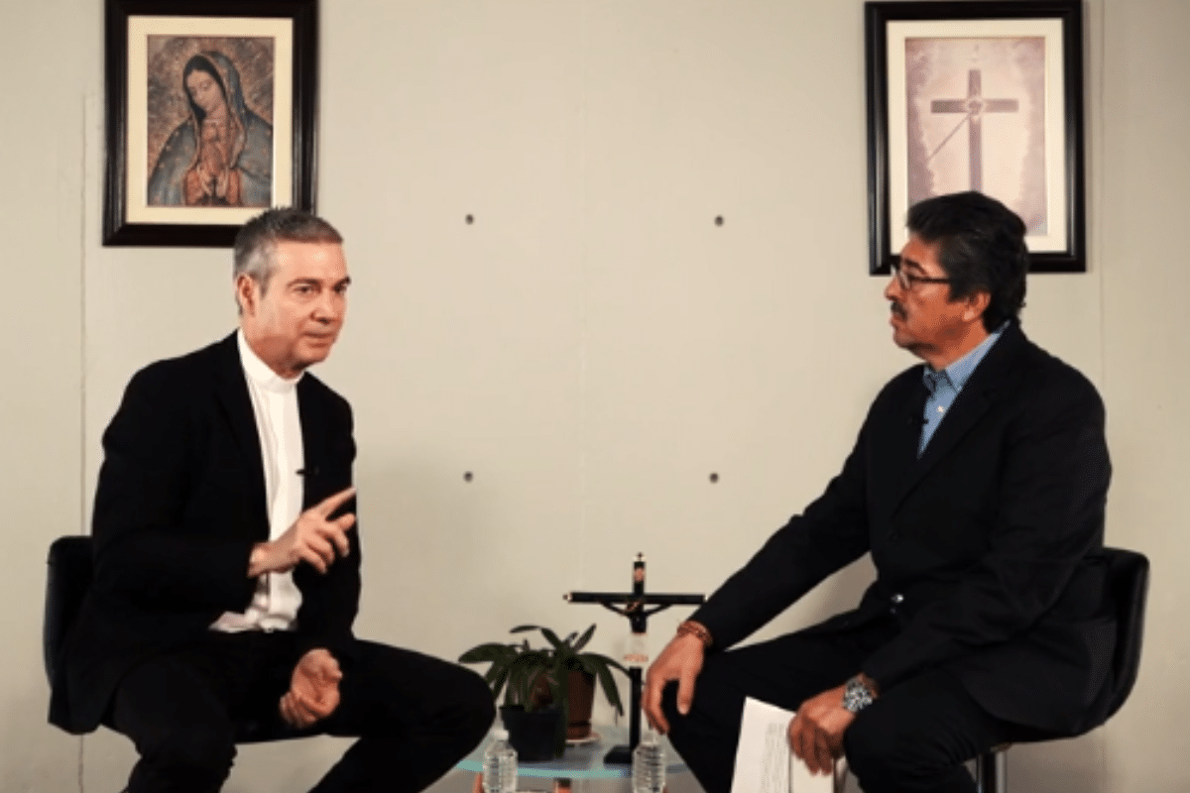
Mons. Jordi habló en exclusiva sobre la situación de los abusos en las Iglesias y lo que se debe de hacer para acabar con ellos. Foto Desde la fe.
“Para las víctimas lo primero es tener justicia. No puede haber misericordia sin justicia. Yo, en 13 años que llevo en el Dicasterio, nunca me he encontrado ninguna víctima que en primer lugar reclame dinero. Todas quieren justicia y es un reclamo que sí es correcto hacerlo, claro que sí”, aseveró.
De la misma manera, continuó el enviado especial del Papa, no se debe dejar de lado la posibilidad de que habrán casos en los que los afectados necesiten una reparación económica, en especial si se toma en cuenta de que “hay víctimas que llevan años en manos de psicólogos, de psiquiatras, víctimas que quizás no pudieron nunca rehacer su vida laboral a partir de unos abusos que sufrieron”.
El enviado Personal del Papa, reconoció que el tema de la reparación del daño a las víctimas representa un reto para la iglesia, porque normalmente “las reparaciones económicas se dan a través de procesos civiles y penales”, por lo que “para la iglesia es más difícil establecer una justa reparación económica”, pero sí se puede hacer porque hay procesos judiciales en los cuales es posible hacerlos dentro de un proceso administrativo penal eclesiástico”.

La prevención de abusos, un problema para la Iglesia
En la entrevista exclusiva con Desde la fe, el oficial del Dicasterio para la Doctrina de la Fe del Vaticano indicó que en la lucha contra los abusos a menores y personas vulnerables el principal problema que enfrenta la Iglesia es que en muchas de sus parroquias no cuentan con una cultura de la prevención.
Por ello, subrayó que de nada sirve contar con buenos operadores en derecho, es decir canonistas preparados que ayuden a otorgar una justicia seria, rigurosa y reparativa a las víctimas, “si toda la comunidad eclesial, especialmente la jerarquía, toda la curia eclesial, no es consciente de aquello que el Papa Francisco nos pidió el 20 de agosto del 2018, cuando habló de implementar una cultura de la prevención”.
“Ante una cultura del abuso en la que estamos inmersos, porque nuestra sociedad es abusiva, la Iglesia que sigue a Cristo, a la víctima por excelencia, tiene que ser Madre y maestra en una cultura de la prevención, una cultura del cuidado”, aseguró monseñor Jordi durante la entrevista otorgada en el marco de una visita de trabajo que realizó a la Arquidiócesis Primada de México.

¿Qué es la prevención de abusos para Monseñor Jordi?
El oficial del Dicasterio, aseveró que la prevención no es “simplemente tener unos protocolos, unas líneas guía, porque todo esto sería muy insuficiente y esto es puro legalismo”, lo que se requiere es todo un plan integral que se aplique en cada parroquia, operado siempre por los Obispos desde sus diócesis.
“La cultura de prevención, la cultura del cuidado, es poder ofrecer en la Iglesia espacios sanos y seguros para todos. Pero para todos es para todos. Sean menores, sean adultos, adultas vulnerables. Entonces aquí queda un largo camino por hacer juntos… porque para eso está también la Santa Sede. Es decir, desde la Santa Sede, el Santo Padre y su curia, somos una ayuda e intentamos ofrecer una ayuda a las iglesias locales para que puedan implementar esta cultura del cuidado”, señaló
“No es posible”, subrayó, “que la Iglesia aún tenga parroquias, centros escolares, centros de tiempo libre, en los que los papás no estén seguros de dejar allí a sus hijos; pero tampoco es posible que tengamos monasterios, conventos, movimientos laicales, en los que se ejerza la autoridad de modo despótico, autoritario y que no haya un seguimiento de ello o una vigilancia, que aún es peor”.

¿Cómo erradicar el problema de los abusos dentro de la Iglesia?
Al cuestionarle qué es lo que se debe hacer para concientizar a quienes sirven a la Iglesia para erradicar el grave problema que representan los abusos, monseñor Jordi aseguró que se requiere de un cambio de mentalidad en todos los católicos.
Me estás hablando de un cambio de mentalidad. Esto nos pide a todos, no solo a la jerarquía, pide a todos los bautizados que hagamos un profundo cambio de mentalidad, por el que veamos hermanos nuestros que son más vulnerables que nosotros, entendiendo que todos somos vulnerables
“Esta pregunta es un poco complicada porque me estás hablando de un cambio de mentalidad. Esto nos pide a todos, no solo a la jerarquía, pide a todos los bautizados que hagamos un profundo cambio de mentalidad, por el que veamos hermanos nuestros que son más vulnerables que nosotros, entendiendo que todos somos vulnerables. Somos todos cristianos y porque somos cristianos somos vulnerables, es decir, tenemos necesidad de ir al encuentro del otro, necesitamos al otro, porque tú solo no te salvas.
“Entonces, nosotros nos salvamos porque seguimos a Cristo y juntos nos descubrimos hijos del mismo Padre. Hay hermanas o hermanos que son muy vulnerables, por los motivos que sean, y eso exige un cambio de mentalidad en nuestra Iglesia, por el que todos nos tenemos que descubrir que somos guardianes de nuestro hermano.
“Este cambio de mentalidad en profundidad es el que podría hacernos una Iglesia un poco más sana y segura, ser Madre y maestra para una sociedad que es muy abusiva. Lo haremos, yo confío que sí, porque es verdad que la solución no viene solo de la jerarquía, también, pero no solo, sino de todo un pueblo de Dios que sea consciente de que poco a poco iremos cambiando unas estructuras que sistémicamente son abusivas”.

¿Cómo defender a la Iglesia de los ataques que sufre debido a los abusos?
Al referirse a cómo se puede defender a la Iglesia ante los constantes ataques que recibe debido a los diversos casos de abusos que se han presentado, monseñor Jordi aseguró que la mejor manera de hacerlo es no participando en el encubrimiento, porque no es una cultura que “Jesús de Nazaret predicó. No creo que la defendamos así”.
“Más bien defendemos a la iglesia cuando ayudamos a que sea el cuerpo místico del Señor, que se presenta como aquella comunidad de salvados, de resucitados, que son para el mundo un anuncio de luz y de esperanza. Esto significa que tenemos que hacer lo posible para defenderla, incluso pidiendo perdón cuando hemos fallado, cuando un hermano nuestro ha fallado y tener la suficiente valentía y coraje para decir lo sentimos mucho, vamos a reparar el daño cometido, pero la Iglesia es otra cosa”, indicó.
No podemos pensar que seremos capaces de ocultar estas miserias, sino que tendremos que buscar la manera de resolver estas miserias y de presentarnos ante la sociedad como aquella comunidad que estamos a su servicio
Destacó que en esta sociedad de la información como en la que estamos inmersos “no podemos pensar que seremos capaces de ocultar estas miserias, sino que tendremos que buscar la manera de resolver estas miserias y de presentarnos ante la sociedad como aquella comunidad que estamos a su servicio”.

¿Cuándo terminarán los abusos en la Iglesia?
A partir de la experiencia adquirida en 13 años, el enviado personal del Papa para Misiones Especiales reconoció que el problema de los abusos en la Iglesia difícilmente se va a acabar, “porque por desgracia siempre habrá alguien que los provoque, que los hará. Es así, siempre habrá alguien que abusará del poder, siempre habrá alguien que será indisciplinado en el tema sexual”.
“Si algún día lográsemos una Iglesia que no se esconde detrás de las miserias, esperando que no la pillen y funcionando como una asociación para delinquir, porque al final esto es delinquir, seremos una iglesia que saldrá al encuentro de todos y diga ‘miren, estamos aquí, somos muy vulnerables porque hay pecado en nosotros, pero también hay mucha gracia, hay posibilidad de perdón, de redención. Estamos aquí a su servicio. Ayúdennos a ser buenos’, creo que cambiarán un poco las cosas”, concluyó monseñor Jordi.
https://www.religiondigital.org/vaticano/Jordi-Bertomeu-mexico-pederastia-abusos-desdelafe_0_2799620035.html?utm_source=newsletter&utm_medium=email&utm_campaign=estas_son_las_principales_noticias_de_rd&utm_term=2025-07-22

